软件课程设计报告(16-17学年)
序号：

JAVA聊天室系统

系别：计算机科学与技术
班级：计14-4班
姓名：
学号：

目录
总成绩：
评语：

指导教师签字： 日期：
JAVA聊天室系统 1
1.课题主要内容介绍 1
1.1课题概述 1
1.2运行环境说明 1
1.3开发环境 1
2.需求分析 1
2.1功能具体要求 1
2.2功能模块分类 3
2.3用例描述 3
3.系统设计与实现 4
3.1系统设计思想与原则 4
3.2系统结构设计 4
3.3功能模块设计 6
3.4数据库设计 7
3.5通信协议选择 7
3.6系统流程图 7
3.7类图 9
3.8 交互图 10
3.9技术难点 11
3.10遇到的问题 12
4.系统测试及结果分析 12
4.1系统测试的目的 12
4.2系统效果截图 12
4.3测试结果分析 18
5.课题收获总结 18
5.1理论知识应用体会 18
5.2课题应用软件环境的体会 19
6.参考文献 19
7.附录(主要功能源代码) 19

1.课题主要内容介绍

1.1课题概述
实现聊天功能，分客户端与服务器端两部分实现，需实现注册、登录、发送接收信息、退出，私聊等功能。

1.2运行环境说明
未打包的程序可以在装有jdk的电脑上运行，打包好的程序可以在任何Windows电脑上运行

1.3开发环境
Eclipse 和Java1.7和 sql server2008

2.需求分析

2.1功能具体要求
客户端：
1注册
（1）----客户启动程序，显示出登陆界面
（2）----客户选择其中的注册按钮，系统显示注册界面
（3）-----客户填写用户名、密码、确认密码、性别、年龄、电子邮件，按确定按钮
（4）----系统验证密码和确认密码是否相符、用户名（不能重复）、电子邮件格式、年龄（大于10小于100）
（5）---系统发送上述信息及“注册请求”到服务端，等待服务端返回“注册成功”消息
（6）---系统提示注册成功
（7）---系统返回登陆界面
若验证失败，提示“重新输入”；若服务端返回“注册失败”，提示“注册失败”；若服务端返回“注册失败 用户名重名”，则提示“注册失败 用户重名”。
2. 登录
（1）----客户启动程序，显示出登陆界面
（2）----客户填写用户名、密码，服务器IP地址，按登陆按钮
（3）----系统验证用户名、密码，不能为空、密码字符长度为6-10
（4）----系统发送用户名、密码及“登陆请求”到服务端，等待服务端返回“登录成功”消息
（5）--若成功系统显示客户端主界面（收发消息界面）
----若用户名、密码验证失败，系统提示；“用户名或密码错”，重复3次若仍不能通过验证则客户端程序退出。
---若服务端返回“登录失败”，系统提示“用户名或密码错”。
3. 发送信息
（1）----在客户端主界面，用户输入消息，选择是群发还是私聊，若是私聊还要选择对方用户名，按发送按钮
（2）-----系统验证消息长度, 私聊要求目的方用户名非空。
（3）------系统发送信息及“接收消息请求”到服务器端，等待服务端返回“接收成功”消息（等待返回消息可省）。
（4）---系统提示信息已发送
----若发送不成功，则系统提示“发送失败”。
4. 接收信息
（1）----客户端系统启动，进入主界面后，会显示消息接收框
（2）----其他客户或服务端系统本身发送消息过来，系统接收，分析确认是“接收消息请求”，则分析提取出消息
(3) ----在消息接收框逐条显示发送者姓名、发送的消息。
5 退出
（1）---用户请求退出，按退出按钮
（2）---系统确认用户退出（对话框）
（3）----系统发“退出请求”到服务端，等待服务端返回“退出成功”（等待返回消息可省）
（4）----客户端系统关闭连接，程序退出
服务器端
用户注册
（1）---系统启动后，等待客户请求
（2）----客户请求到，接受请求，分析确认是“注册请求”
（3）----系统读取信息，分析并再次验证用户名、密码、确认密码、性别、年龄、电子邮件。
（4）-----系统根据用户名，在已有客户记录中查询，确认没有重名
（5）----系统将用户名、密码、确认密码、性别、年龄、电子邮件信息保存
（6）---系统向客户端发送“注册成功”消息
（7）----系统在监控界面上写信息：xx客户名 已注册 注册时间
----若重名，向客户端发“注册重名”消息；若注册失败，向客户端发“注册失败”消息
2 用户登录
（1）----系统启动后，等待客户请求
（2）----客户请求到，接受请求，分析确认是“登录请求”
（3）----系统读取信息，验证用户名、密码是否存在
（4）----系统验证是否已经登录
（5）系统验证用户是否已超过最大用户数
（6） -----系统将客户加入聊天室，通知其它客户“新用户加入”
（7）---系统向客户端发送“登录成功”消息
（8）系统在监控界面上写信息：客户名：已登录 登录时间
若验证失败，向客户端发“验证失败”消息
3. 发送信息（用于管理员向聊天者发送公告信息）
（1）--系统启动后，等待管理员请求
（2）---管理员在监控界面输入消息，确定发送类型（群发还是私聊），若私聊还需指定目的用户名，按发送按钮
（3）---系统读取信息，分析并确认是群发还是私聊
（4）---若是群发，则将信息发给聊天室内其它所有用户；若是私聊，则将消息发给指定的用户。
（5）----系统在监控界面上写信息：管理员--〉消息
若出现异常，提示“发送失败”。
接收信息
（1）----系统启动后，等待客户请求
（2）---客户请求到，接受请求，分析确认是“接收信息请求”
（3）---系统读取信息，分析并确认是群发还是私聊
（4）---若是群发，则将信息发给聊天室内其它所有用户
（5）---系统向客户端发送“接收成功”消息(可省)
（6）----系统在监控界面上写信息：xx客户名--〉消息 群发/私聊。若出现异常，向客户端发“接收失败”消息（可省）
用户退出
（1）---系统启动后，等待客户请求
（2）----客户请求到，接受请求，分析确认是“用户退出请求”
（3）----系统从聊天室删除客户，并通知其它用户“客户退出”
（4）---系统向客户端发“退出成功”（可省），关闭连接。

2.2功能模块分类
客户端服务器端都分为三个模块：
1.显示模块
2.处理模块
3.消息传送模块
处理上下线消息

2.3用例描述
注册
1.客户端：

登陆

客户端
发送消息
接收消息
群聊

2.服务器端：

服务器端
显示在线好友
群发私聊广播
接收转发消息
数据库各操作
服务器开启暂停
显示通讯日志
处理上下线

3.系统设计与实现

3.1系统设计思想与原则
1.思想：Swing+事件监听+多线程+HashMap存储+Socket通信+jdbc连接数据库：
swing绘制界面;
事件监听:监听键盘和鼠标事件,用户操作鼠标或者键盘后就会触发绑定的代码;
多线程实现多个通信链接的处理;
Socket实现通信;
HashMap存储新开的线程，让服务器在转发消息的时候能够选择相应的线程，从而找到相应的人的连接，实现消息转发工嗯呢。以及存储已经开的聊天窗口，用于检测是否该提示用户打开新窗口。
Jdbc连接数据库，对数据库进行查找添加。
2.原则：
客户端只编写收发数据，显示数据部分，具体的数据库操作等放到服务器端。使客户端较轻便。让服务器端完成大部分的工作。

3.2系统结构设计
1.基于socket的三层C/S结构图：

Sql server

客户端1
客户端2
客户端3
服务器端

Jdbc

TCP/IP TCP/IP TCP/IP

2.类文件：
客户端：
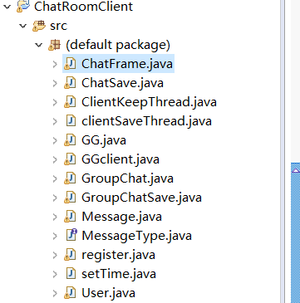
服务器端：
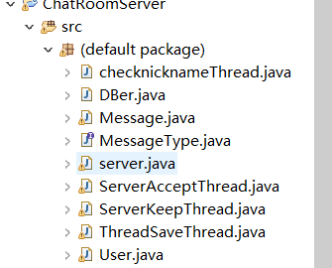

3.3功能模块设计
1.客户端：

客户端
显示模块
处理模块
消息传送模块

登陆页面
注册页面
登陆处理
连接线程
聊天框的存储
发送数据
注册信息格式处理
聊天框页面
接收数据

2.服务器端：

服务器端

信息传送模块
显示模块
处理模块
登陆处理
下线处理
线程开启与存储
接收消息
发送消息
数据库操作

主程序界面显示
通信日志显示
在线好友显示

3.4数据库设计
1.E-R图

用户名
密码
年龄
性别
手机号
电子邮件
昵称
家乡
用户

2.逻辑结构设计
用户表(账号、密码、昵称、家乡、电话、年龄、性别、邮箱)
3.表结构设计
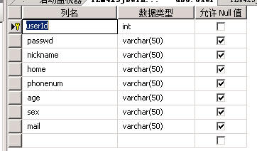

3.5通信协议选择
TCP协议

3.6系统流程图
1.客户端：
开始

选择

注册
登陆

否
成功？
发送信息到服务器
选择
退出？

新消息？

获取好友显示主窗体
私聊
群聊
发送退出到服务器
发送到服务器
是
开启线程

是

是

是
窗口已开？
打开
否

是

发送到服务器

结束

2.服务器端：

开始

正确？
开始监听
开启接收线程
开启保持线程

是
停止监听
结束

否
登录请求？

注册请求
是
数据库验证
数据库操作

信息传回客户端
是

收到消息，判断消息类型

3.7类图
1.服务器端：
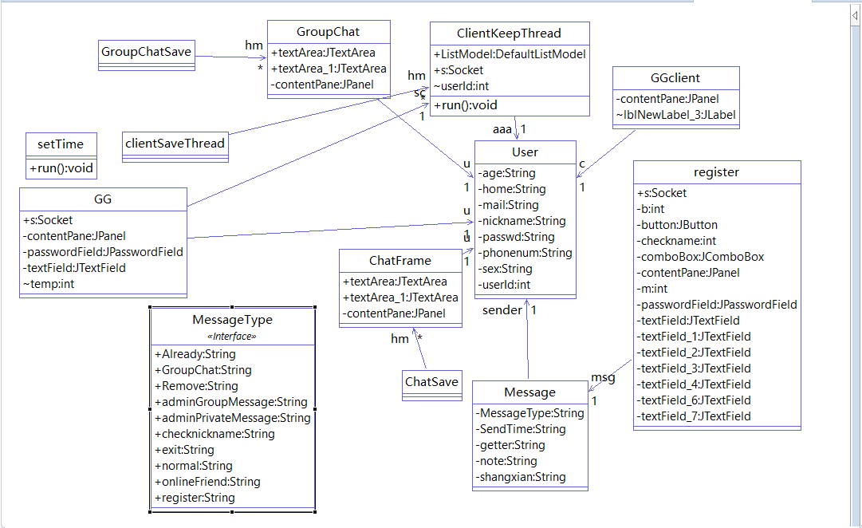
2.客户端：
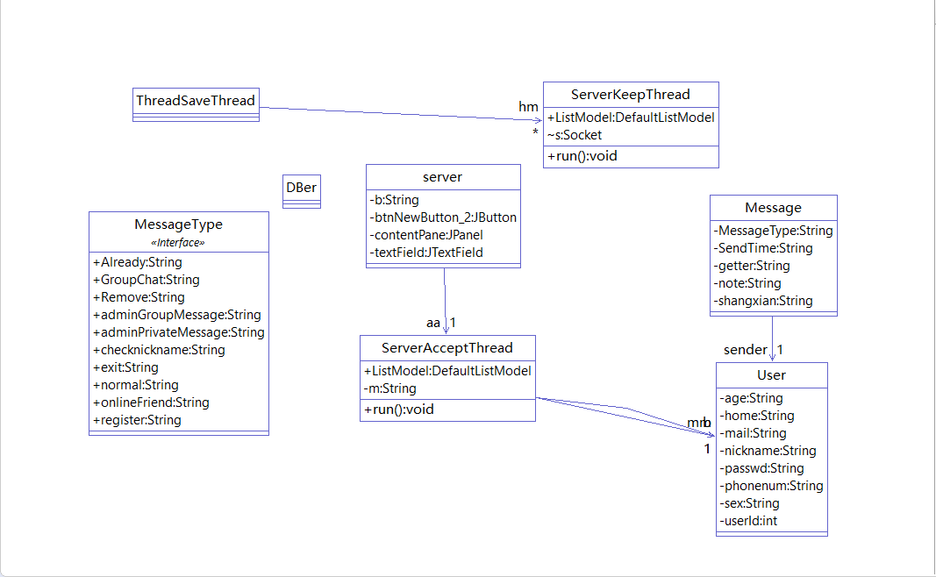

3.8 交互图
1.客户端：
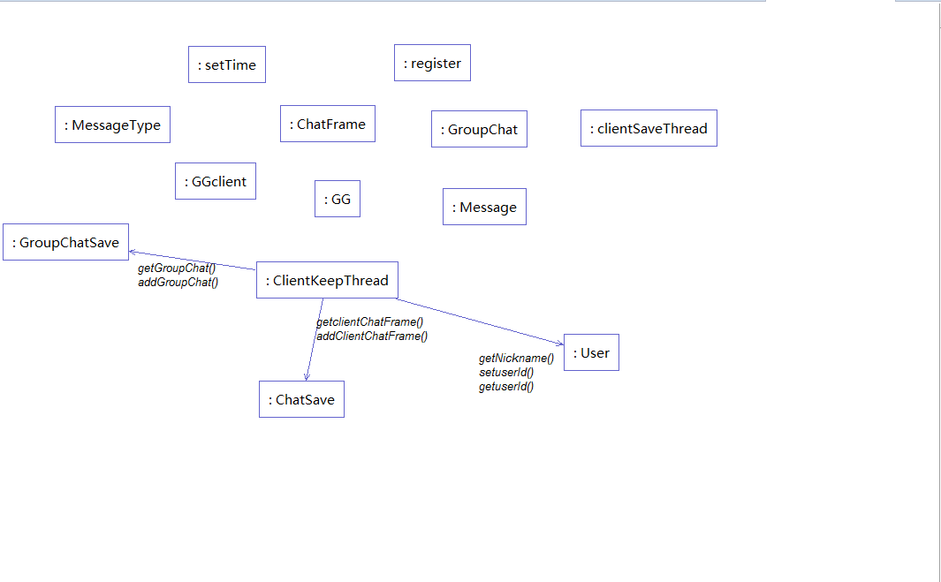
2.服务器端：
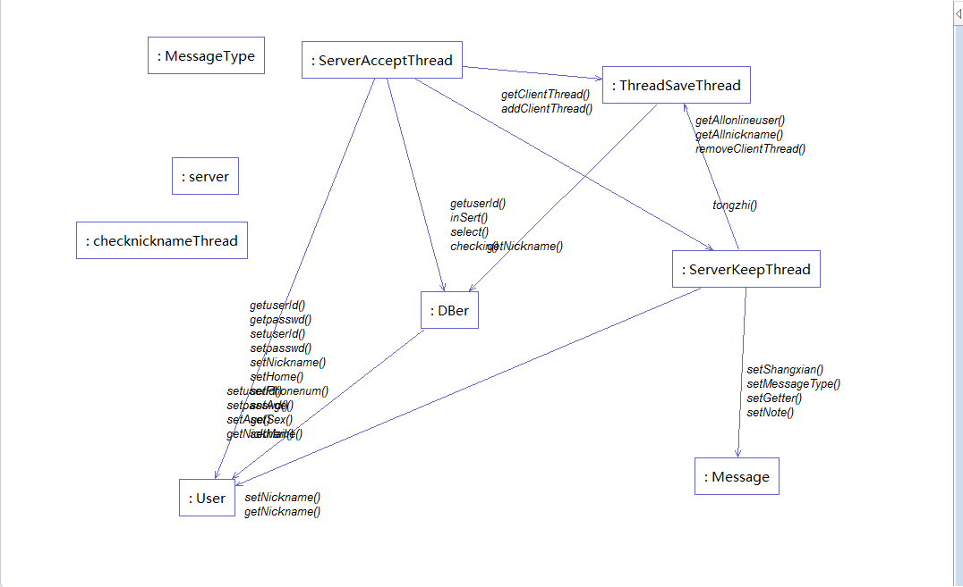

3.9技术难点
1.客户端不允许去访问数据库，客户端只能传送数据给服务器，再由服务器去做数据库操作，再由服务器端返回需要的客户端的信息；
2.服务器端的在线好友的存储，以及每一个连接保持线程的存储很重要，只有将他们存储起来才能在转发数据的时候，准确找到各自的socket，各自的连接，以及在线还有列表的更新；
3.注册页面的许多个条件限制，需要仔细校对;

3.10遇到的问题
1.客户端的label的点击事件触发不到；
解决方法：把label的绘制放到背景图片绘制之后，否则会相当于被掩盖住了
2.发送来的数据总是显示在最后开的一个窗口中
解决方法：变量的static属性去掉。
3.服务器返回的在线好友会重复
解决方法：返回的已经在线的好友，将除自己以外的显示到Jlist中，因为自己上线时，刚上线的人会被服务器发给每一个在线好友，此时不判断的话，就会重复；
4.明明打开了窗口，但是判断显示没打开
解决方法：
把if((ChatSave.getclientChatFrame(msg.getSender().getNickname()))==“”)
改成if((ChatSave.getclientChatFrame(msg.getSender().getNickname()))==null)
Null用== ，“ ”用equal，前者没分配空间，后者分配了;查出来的东西没分配；
5.点击开始监听后按钮变灰，窗体无法正常关闭
解决方法:把按钮点击事件中的循环放到新线程中；
6.数据库连接不上，代码没有问题
解决方法：把jdbc的jar引用进来；
7.提示序列化，反序列化出错
解决方法：在适当的地方sleep一定时间。原因可能是因为时间冲突；
8.信息传送出错
解决方法：把客户端跟服务器端的数据类型定义一致化；或者检查数据类型是否implements java.io.Serializable

4.系统测试及结果分析

4.1系统测试的目的
目的是通过与系统的需求相比较，发现所开发的系统与用户需求不符或矛盾的地方，从而提出更加完善的方案.。它的的任务是尽可能彻底地检查出程序中的错误，提高软件系统的可靠性。

4.2系统效果截图
主界面：
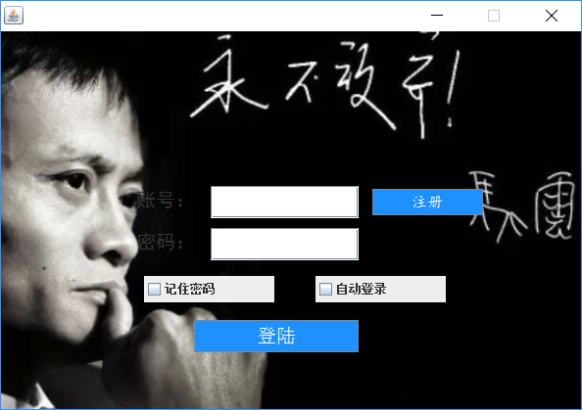
注册：
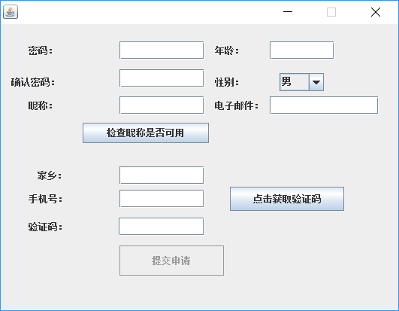
登陆界面监听
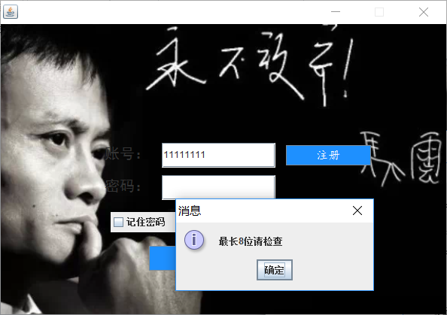
密码错误：
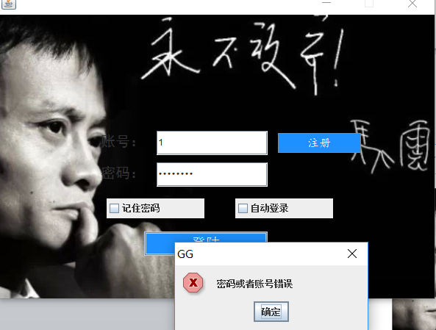
三次错误：
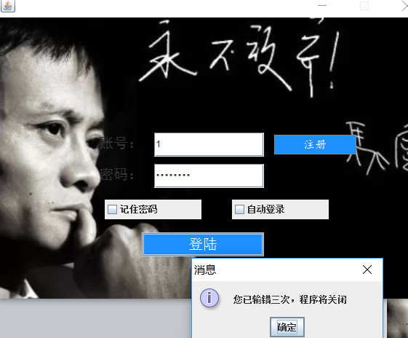
注册页面：
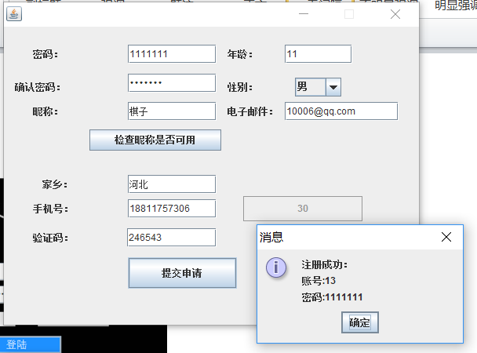
注册页面条件判断示例：
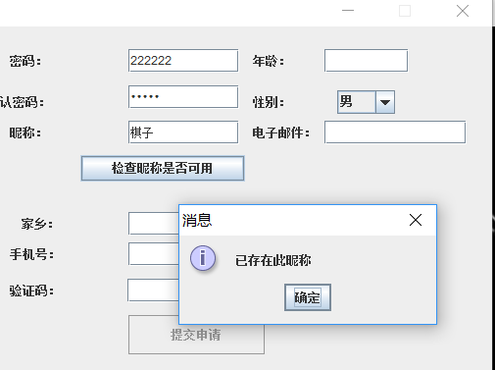
主页面：
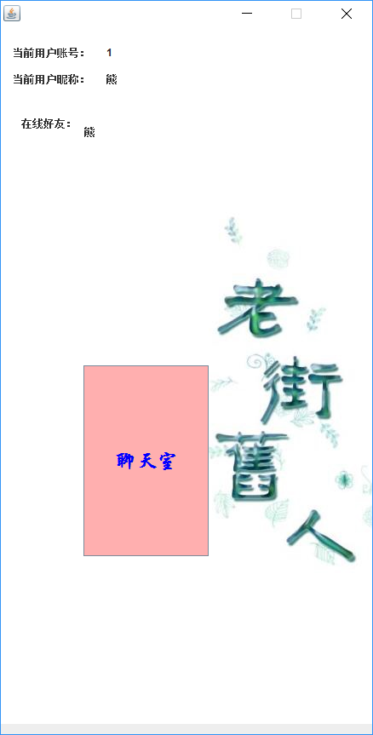
聊天界面：
未打开窗口：
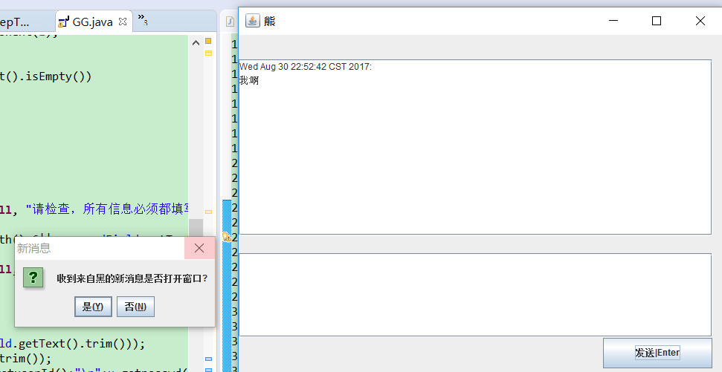
选择是，并进行长度测试：
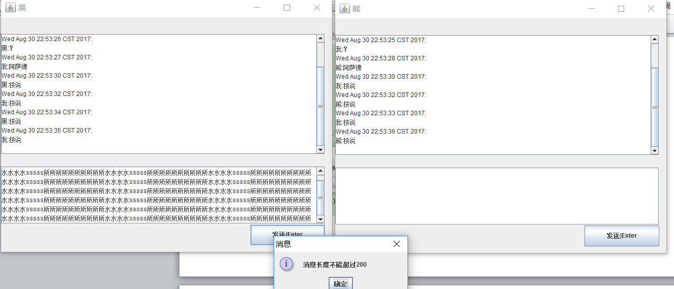
群聊：
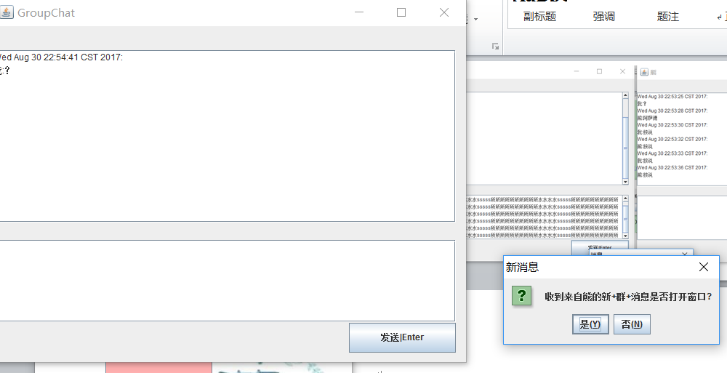
选择是：
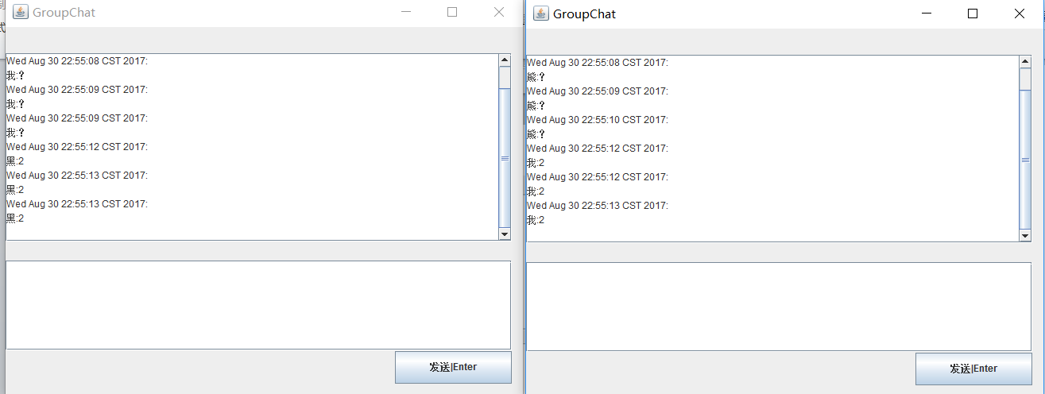
下线处理：
下线前：
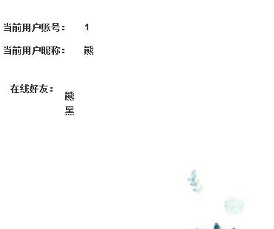
黑下线时：
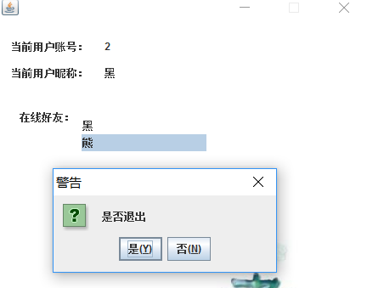
选择是：
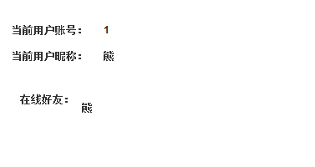
服务器监听日志以及广播条件选择：
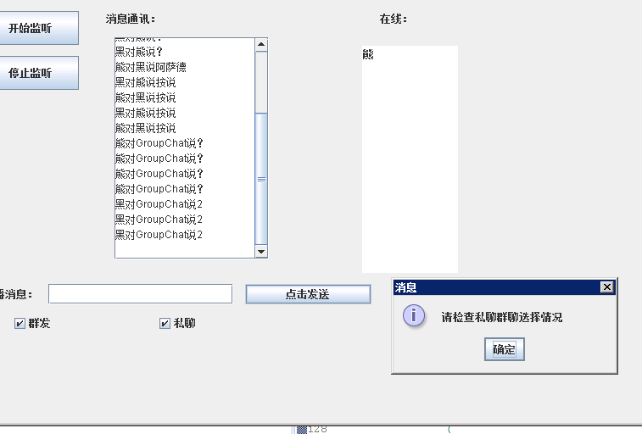
广播消息;
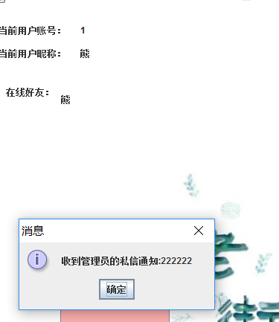

4.3测试结果分析
由于服务器在云端，所以在网速不佳的情况下，连接有明显的延迟。此外由于是tcp连接，在用户逐渐增加的情况下，反应速度也会相应降低。原因是因为每一个连接都占用一定量的计算机资源。性能在连接数量较低的情况下完全可以，但是在数量逐渐增加时性能降低。

5.课题收获总结

5.1理论知识应用体会
通过此次课题，对Java的许多基本语法，数据结构有了更加深入的理解，对Java的布局设计进行了学习，在布局的设计中使用了Windowsbuilder插件，体会到了图形化界面的方便。同时对socket的原理认识更深，意识到了socket根本不需要把本机写进去，它自己就会获取。Tcp建立的连接，也深深体会到了连接大量增加时的致命。对tcp，udp等计算机网络课中学到的知识进行了实践。

5.2课题应用软件环境的体会
这次使用的eclipse，体会到eclipse不愧最好的Java开发环境，很方便。插件也很多，比如此次使用的Windowsbuilder，可以在线安装，简单方便。加断点调试也很方便。

6.参考文献
1.《JAVA语言与面向对象程序设计》清华大学出版社 第二版 印旻 王行言；
2.CSDN博客；

7.附录(主要功能源代码)
1.登录界面textfield只能输入数字以及长度不超过8位检测
textField.addKeyListener(new KeyAdapter() {
@Override
public void keyTyped(KeyEvent e) {
int temp = e.getKeyChar();
// System.out.println(temp);
//下面检查是不是在0~9之间；
if(temp > 57){
e.consume(); //如果不是则消除key事件,也就是按了键盘以后没有反应;
}else if(temp < 48){
e.consume();
}
String s = textField.getText();
if(s.length() >= 8)
{e.consume();
JOptionPane.showMessageDialog(null, "最长8位请检查");
}
}
});
2.界面中所有textfield不为空：
int count=contentPane.countComponents();
int mm=0;
for(int i=0;i<count;i++)
{
Object obj = contentPane.getComponent(i);
if(obj instanceof JTextField)
{
if(((JTextField) obj).getText().isEmpty())
{
mm++;
}
}

}
if(mm!=0)//文本框空
{
JOptionPane.showMessageDialog(null, "请检查，所有信息必须都填写", "警告",JOptionPane.ERROR_MESSAGE);
}
3.登录界面账号密码发送到服务器：
s=new Socket("123.56.222.***",9999);
ObjectOutputStream a=new ObjectOutputStream(s.getOutputStream());//
- writeObject(u);//序列化
4.服务器接收来自客户端的登陆请求并在数据库中检查账号信息并返回到客户端：
a =(User)ii.readObject();//反序列化
System.out.println("用户名："+a.getuserId()+"密码："+a.getpasswd()+s);
b=DBer.select(a);
ObjectOutputStream bb=new ObjectOutputStream(s.getOutputStream());
if(ThreadSaveThread.getClientThread(b.getuserId())==null)
{
if(DBer.checkin(a)==1)
{
m="1+"+b.getNickname();
bb.writeObject(m);
ListModel.addElement(b.getNickname());
ServerKeepThread sc=new ServerKeepThread(s);
sc.start(); //开启保持与客户端的联系；
ThreadSaveThread.addClientThread(b.getuserId(), sc);
sc.ListModel=this.ListModel；
sc.tongzhi(b);
server.textArea.append(b.getNickname()+"在"+new java.util.Date().toString()+"登陆了");
}
else
{
m="0+"+b.getNickname();
bb.writeObject(m);
}
}
else
m="3+";
bb.writeObject(m);}
5.数据库操作类，及类中各方法：
public static Connection getCon()//获取连接
{
Connection conn = null;
String url = "jdbc:sqlserver://localhost:1433;DatabaseName=qq;";
try {
conn=DriverManager.getConnection(url, "sa","123456");

} catch (SQLException e) {
// TODO Auto-generated catch block
e.printStackTrace();
}
return conn;

}
public static void inSert(User u) throws SQLException//注册信息的插入
{
//Statement stmt;
String sql="insert into [User](passwd,nickname,home,phonenum,age,sex,mail) values(?,?,?,?,?,?,?)";
PreparedStatement ps=DBer.getCon().prepareStatement(sql);
//ps.setInt(1, u.getuserId());
ps.setString(1, u.getpasswd());
ps.setString(2, u.getNickname());
ps.setString(3, u.getHome());
ps.setString(4, u.getPhonenum());
ps.setString(5, u.getAge());
ps.setString(6, u.getSex());
ps.setString(7, u.getMail());
ps.executeUpdate();
ps.close();
DBer.getCon().close();

}
public static int checkin(User u)//昵称是否可用的查询
{
Connection conn;
Statement stmt;
ResultSet rs;
s=0;
String sql="select * from [User] where userId="+u.getuserId()+ " and passwd="+u.getpasswd()+"";
try {
conn=DBer.getCon();
stmt= conn.createStatement();
rs=stmt.executeQuery(sql);
while(rs.next())//执行前指向前一位的地址
{
s++;
}
} catch (SQLException e) {
// TODO Auto-generated catch block
e.printStackTrace();
}
if(s!=0)
{
return 1;
}
else
return 0;

}
public static User select(User u)//用来自客户端的部分信息获取全部信息
{
User b = new User();
Connection conn;
Statement stmt;
ResultSet rs;
conn=DBer.getCon();
String sql="select * from [User] where userId="+u.getuserId()+" and passwd="+u.getpasswd()+"";
try {

stmt=conn.createStatement();
rs=stmt.executeQuery(sql);
while(rs.next())
{
b.setuserId(rs.getInt("userId"));
b.setpasswd(rs.getString("passwd"));
b.setNickname(rs.getString("nickname"));
b.setHome(rs.getString("home"));
b.setPhonenum(rs.getString("phonenum"));
b.setAge(rs.getString("age"));
b.setSex(rs.getString("sex"));
b.setMail(rs.getString("mail"));
}
} catch (SQLException e) {
// TODO Auto-generated catch block
e.printStackTrace();
}
return b;
}
public static String getNickname(int userId1)//获取账号的昵称
{
String b = null;
Connection conn;
Statement stmt;
ResultSet rs;
conn=DBer.getCon();
String sql="select * from[User] where userId="+userId1+"";
try {
stmt=conn.createStatement();
rs=stmt.executeQuery(sql);
while(rs.next())
{
b=rs.getString("nickname");
}
} catch (SQLException e) {
// TODO Auto-generated catch block
e.printStackTrace();
}
return b;

}
public static int getuserId(String nickname)//获取昵称的id
{
int b = 0;
Connection conn;
Statement stmt;
ResultSet rs;
conn=DBer.getCon();
String sql="select * from[User] where nickname='"+nickname+"'";
try {
stmt=conn.createStatement();
rs=stmt.executeQuery(sql);
while(rs.next())
{
b=rs.getInt("userId");
}
} catch (SQLException e) {
// TODO Auto-generated catch block
e.printStackTrace();
}
return b;
}
6.客户端收到登陆验证信息：
ObjectInputStream b=new ObjectInputStream(s.getInputStream());//反序列化变量b
String m = null; try { m = (String) b.readObject();//反序列化
String[] aa=m.split("\\+");
System.out.println("checkin返回值"+m);
if(aa[0].equals("1"))
{ u.setNickname(aa[1]);
setVisible(false); GGclient s1=new GGclient();
s1.c=u;
s1.ss=s;//鼻祖
s1.setVisible(true);
s1.btnNewButton.doClick();
sc.s=s; sc.userId=u.getuserId(); sc.aaa=u；
sc.start(); clientSaveThread.addClientKeepThread(u.getuserId(), sc); }
else if(aa[0].equals("0"))
{
JOptionPane.showMessageDialog(null, "密码或者账号错误", "GG",JOptionPane.ERROR_MESSAGE);
temp++;
if(temp>=3)
{
JOptionPane.showMessageDialog(null, "您已输错三次，程序将关闭");
System.exit(0);
} }
else
JOptionPane.showMessageDialog(null, "此用户已经在线请检查");
7.客户端注册年龄等条件判断：
int count=contentPane.countComponents();
m=0;
for(int i=0;i<count;i++)
{
Object obj = contentPane.getComponent(i);
if(obj instanceof JTextField)
{
if(((JTextField) obj).getText().isEmpty() || ((JTextField)obj).getText().length()>50)
{
m++;
}
}

}
if(m!=0)//文本框空
{
JOptionPane.showMessageDialog(null, "请检查是否有未填信息或者所填信息长度是否超过50", "警告",JOptionPane.ERROR_MESSAGE);
}
else
{
if(textField.getText().trim().equals(passwordField.getText().trim()))//确认密码是否一致
{
if (textField_7.getText().equals(Integer.toString(b)))
{
if(Integer.parseInt(textField_4.getText().trim())>10 && Integer.parseInt(textField_4.getText().trim())<100)
{
Pattern emailPattern = Pattern.compile("\\w+([-+.]\\w+)*@\\w+([-.]\\w+)*\\.\\w+([-.]\\w+)*");
Matcher matcher = emailPattern.matcher(textField_6.getText().trim());
if(matcher.find())
{ if(textField.getText().trim().length()>=6&& textField.getText().trim().length()<=10)
{
Message a=new Message();
a.setMessageType(MessageType.register);
User u=new User();
u.setpasswd(textField.getText().trim());
u.setNickname(textField_1.getText().trim());
u.setHome(textField_2.getText().trim());
u.setPhonenum(textField_3.getText().trim());
u.setAge(textField_4.getText().trim());
u.setSex(comboBox.getSelectedItem().toString()); u.setMail(textField_6.getText().trim());
a.setSender(u);
System.out.println("请等待管理员同意");

try { s=new Socket("123.56.222.***",9999);
ObjectOutputStream oo=new ObjectOutputStream(s.getOutputStream());
oo.writeObject(a); oo.writeObject(a);
ObjectInputStream ii=new ObjectInputStream(s.getInputStream());
try {
User dd=new User();
dd= (User) ii.readObject();
if(dd.getAge().equals("1")) { JOptionPane.showMessageDialog(null, "注册成功："+"\n"+"账号:"+dd.getuserId()+"\n"+"密码:"+dd.getpasswd());
} else
JOptionPane.showMessageDialog(null, "注册失败请重试");
} catch (ClassNotFoundException e) {
// TODO Auto-generated catch block
e.printStackTrace(); }

} catch (IOException e) {
// TODO Auto-generated catch block
e.printStackTrace();
}

}
else
{
JOptionPane.showMessageDialog(null, "密码只能在6-10位，请检查");
}
} else
{ JOptionPane.showMessageDialog(null, "电子邮件格式不正确，请检查");
}

}
else
{ JOptionPane.showMessageDialog(null, "年龄只允许为10-100，请检查") ； }
}
else
{
JOptionPane.showMessageDialog(null, "验证码错误请重试");
}
}
else
{
JOptionPane.showMessageDialog(null, "您输入的两次密码不一致", "警告",JOptionPane.ERROR_MESSAGE);
}
}
8.服务器端收到注册消息，并存入数据库
try {
DBer.inSert(msg.getSender());
User newu=new User();
newu.setuserId(DBer.getuserId(msg.getSender().getNickname()));
newu.setpasswd(msg.getSender().getpasswd());
mm=DBer.select(newu);
mm.setAge("1");
sss.writeObject(mm);
} catch (SQLException e) {
e.printStackTrace();
}mm.setAge("0");
sss.writeObject(mm);
9.服务器把新上线的好友发送给每一个在线的用户：
public static void tongzhi(User b)
{
HashMap hm = ThreadSaveThread.hm;
java.util.Iterator it=hm.keySet().iterator();
while(it.hasNext())
{
Message a=new Message();
a.setShangxian(b.getNickname());
a.setMessageType(MessageType.onlineFriend);
int onlineUserid=(int) it.next();
try {
ObjectOutputStream aa=new ObjectOutputStream(ThreadSaveThread.getClientThread(onlineUserid)
.s.getOutputStream());
a.setGetter(DBer.getNickname(onlineUserid));
aa.writeObject(a);
} catch (IOException e) {
// TODO Auto-generated catch block
e.printStackTrace();
}
}
}
9.服务器把已经在线的发送给刚上线的用户：
Message a=new Message();
String res=ThreadSaveThread.getAllonlineuser();
String nick=ThreadSaveThread.getAllnickname();
sleep(100);
// JOptionPane.showMessageDialog(null, res);
a.setShangxian(res);
a.setNote(nick);
a.setMessageType(MessageType.Already);
// JOptionPane.showMessageDialog(null, ThreadSaveThread.getClientThread(b.getuserId()));
ObjectOutputStream aa=new ObjectOutputStream(s.getOutputStream());
aa.writeObject(a);
10.客户端退出给服务器发送退出消息：
addWindowListener(new WindowAdapter()
{
public void windowClosing(WindowEvent e)
{
super.windowClosing(e);

int m= JOptionPane.showConfirmDialog(null, "是否退出", "警告",JOptionPane.YES_NO_OPTION);
System.out.println(m);//是为0,否为1
if(m==0)
{
Message exit= new Message();
exit.setMessageType("1");
exit.setSender(c);
try {
ObjectOutputStream a=new ObjectOutputStream(ss.getOutputStream());
a.writeObject(exit);
} catch (IOException e1) {
// TODO Auto-generated catch block
e1.printStackTrace();
}
System.exit(0);

}
11.服务器收到退出消息后给每个在线用户发送退出消息：
if(msg.getMessageType().equals(MessageType.exit))
{
String nickname=(DBer.select(msg.getSender())).getNickname();
ThreadSaveThread.removeClientThread(msg.getSender().getuserId());
this.remove(msg.getSender().getuserId());
ListModel.removeElement(nickname);
}
12.客户端发送普通消息：
Message msg=new Message();
msg.setMessageType(MessageType.normal);
msg.setSender(u);
msg.setGetter(nickname);
msg.setSendTime(new java.util.Date().toString());
msg.setNote(textArea_1.getText().trim());
if(textArea_1.getText().length()>200)
{
JOptionPane.showMessageDialog(null, "消息长度不能超过200");
}
else
{
textArea.append(new java.util.Date().toString()+":\n"+"我:"+textArea_1.getText().trim()+"\n");
textArea.setCaretPosition(textArea.getText().length());//光标停留位置
textArea_1.setText(null);
//JOptionPane.showMessageDialog(null,"收到"+u.getuserId() );
try {
ObjectOutputStream os=new ObjectOutputStream(clientSaveThread.getclientKeepThread(u.getuserId())
.s.getOutputStream());
os.writeObject(msg);
} catch (IOException e) {
// TODO Auto-generated catch block
JOptionPane.showMessageDialog(null, "发送失败");
e.printStackTrace();
}
13.服务器收到普通消息并转发：
if(msg.getMessageType().equals(MessageType.normal))
{
server.textArea.append(DBer.getNickname(msg.getSender().getuserId())+"对"+msg.getGetter()+"说"+msg.getNote()+"\n");
ObjectOutputStream trans=new ObjectOutputStream(ThreadSaveThread.getClientThread(DBer.getuserId(msg.getGetter()))
.s.getOutputStream());
trans.writeObject(msg);
}
14.客户端发送群聊：
else
{
textArea.append(new java.util.Date().toString()+":\n"+"我:"+textArea_1.getText().trim()+"\n");
textArea.setCaretPosition(textArea.getText().length());
textArea_1.setText(null);
try {
ObjectOutputStream os=new ObjectOutputStream(clientSaveThread.getclientKeepThread(u.getuserId())
.s.getOutputStream());
os.writeObject(msg);
} catch (IOException e) {
// TODO Auto-generated catch block
JOptionPane.showMessageDialog(null, "发送失败");
e.printStackTrace();
15.服务器收到群聊，并转发：
if(msg.getMessageType().equals(MessageType.GroupChat))
{
server.textArea.append(DBer.getNickname(msg.getSender().getuserId())+"对"+msg.getGetter()+"说"+msg.getNote()+"\n");
HashMap hm = ThreadSaveThread.hm;
java.util.Iterator it=hm.keySet().iterator();
while(it.hasNext())
{
int onlineUserid=(int) it.next();
try {
ObjectOutputStream trans=new ObjectOutputStream(ThreadSaveThread.getClientThread(onlineUserid)
.s.getOutputStream());
a.setGetter(DBer.getNickname(onlineUserid));
trans.writeObject(msg);
} catch (IOException e) {
// TODO Auto-generated catch block
e.printStackTrace();
}
}

}
}
16.服务器端KeepThread的存储：
public static void addClientThread(int userId,ServerKeepThread sct)//增加
{

hm.put(userId, sct);

}
public static void removeClientThread(int userId)//删除
{
hm.remove(userId);
}
public static ServerKeepThread getClientThread(int userId)//获取
{
return (ServerKeepThread)hm.get(userId);
}
public static String getAllonlineuser()//获取所有在线
{
java.util.Iterator it= hm.keySet().iterator();
String str="";
while(it.hasNext())
{
str=str+Integer.parseInt(it.next().toString())+" ";

}
return str;

}
public static String getAllnickname()//获取所有在线人的昵称
{
java.util.Iterator it= hm.keySet().iterator();
String str="";
while(it.hasNext())
{
str=str+DBer.getNickname(Integer.parseInt(it.next().toString()))+" ";

}
return str;

}
17.客户端chatFrame的存储及操作：
public static void addGroupChat(String a,GroupChat sc)
{
hm.put(a, sc);
}
public static GroupChat getGroupChat(String a)
{
return (GroupChat)hm.get(a);
}
public static void removeGroupChat(String a)
{
hm.remove(a);
}
public static String getAllgroupChat()
{
java.util.Iterator it= hm.keySet().iterator();
String str="";
while(it.hasNext())
{
str=str+GroupChatSave.getGroupChat(it.next().toString())+" ";

}
return str;

}
18.客户端实现窗口是否已打开判断：
if(ChatSave.getclientChatFrame(list.getSelectedValue().toString())==null)
因为每次开窗口都会存储在HashMap中，如果get不出来就说明没有开，否则就是开了;
19.注册界面，计时器。60s倒计时：
public void run()
{

int time = 60;
while(time>0)
{

register.btnNewButton_1.setText(Integer.toString(time));
register.btnNewButton_1.setEnabled(false);
try {

Thread.sleep(1000);
} catch (InterruptedException e) {
// TODO Auto-generated catch block
e.printStackTrace();
}

time--;

}
if(time==0)
{
register.btnNewButton_1.setEnabled(true);

register.btnNewButton_1.setText("点击重新发送验证码");
}

}
19.服务器广播：
btnNewButton_2.addActionListener(new ActionListener() {
public void actionPerformed(ActionEvent arg0) {
if(chckbxNewCheckBox.isSelected()==true&&chckbxNewCheckBox_1.isSelected()==false)
{
Message msg=new Message();
msg.setMessageType(MessageType.adminGroupMessage);
msg.setNote(textField.getText().trim());

server.textArea.append("管理员发送广播消息"+msg.getNote()+"\n");
HashMap hm = ThreadSaveThread.hm;
java.util.Iterator it=hm.keySet().iterator();
while(it.hasNext())
{
int onlineUserid=(int) it.next();
try {
ObjectOutputStream trans=new ObjectOutputStream(ThreadSaveThread.getClientThread(onlineUserid)
.s.getOutputStream());
trans.writeObject(msg);
} catch (IOException e) {
JOptionPane.showMessageDialog(null, "未知错误,发送失败");
// TODO Auto-generated catch block
e.printStackTrace();
}
}
textField.setText("");

}
else if(chckbxNewCheckBox_1.isSelected()==true&&chckbxNewCheckBox.isSelected()==false)
{

Message msg=new Message();
msg.setMessageType(MessageType.adminPrivateMessage);
msg.setNote(textField.getText().trim());
//JOptionPane.showMessageDialog(null, ""+list.getSelectedValue());

if(list.getSelectedValue()==null)
{
JOptionPane.showMessageDialog(null, "请从列表中选择要发送的对象");

}
else
{

try {
server.textArea.append("管理员向"+list.getSelectedValue().toString()+"发送了广播消息:"+msg.getNote()+"\n");
ObjectOutputStream ss=new ObjectOutputStream(ThreadSaveThread.getClientThread(DBer.getuserId(list.getSelectedValue().toString()))
.s.getOutputStream());
ss.writeObject(msg);
} catch (IOException e) {
JOptionPane.showMessageDialog(null, "未知错误,发送失败");
// TODO Auto-generated catch block
e.printStackTrace();
}
}
textField.setText("");
}
else
{
JOptionPane.showMessageDialog(null, "请检查私聊群聊选择情况");
}
}
});

